Инструкция по импорту баллов из «Системы независимого тестирования (СМУДС)» в модуль «БРС»

Импорт баллов из «Системы независимого тестирования» в модуль «БРС».

  - Для того чтобы был возможен импорт баллов из «Системы независимого тестирования (СМУДС)» в модуль «БРС», необходимо в модуле «БРС», на вкладке «Реестр дисциплин» или «Реестр дисциплин для деканатов» в столбце «Импорт из внешних источников» поставить «флаг» в строке дисциплины, в которую следует импортировать баллы (Рисунок 6).

Внимание! Поставить флаг «Импорт из внешних источников» могут сотрудники деканатов, ответственные за составление плана тестирования и назначение тестов в «Системе независимого тестирования (СМУДС), импортировать баллы из «Системы независимого тестирования (СМУДС)» могут только сотрудники деканатов.

Если в столбце «Импорт из внешних источников» стоит активный «флаг», то изменить баллы в колонке промежуточной аттестации вручную нельзя!!!
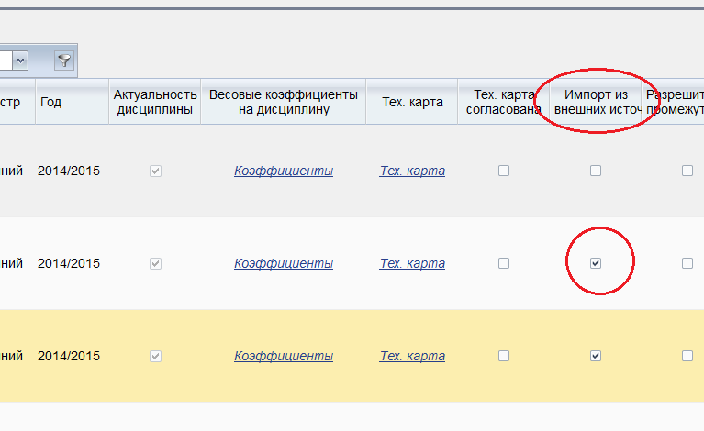
Рисунок 6. Импорт из внешних источников в модуле «БРС»

  - Нажав на 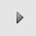, выберите в «Реестре дисциплин» или «Реестре дисциплин для деканатов» дисциплину, в которую необходимо импортировать баллы из «Системы независимого тестирования (СМУДС)».

  - Далее выберете вид нагрузки, содержащей промежуточную аттестацию, по которой должны быть импортированы баллы из «Системы независимого тестирования (СМУДС)» (Рисунок 7).

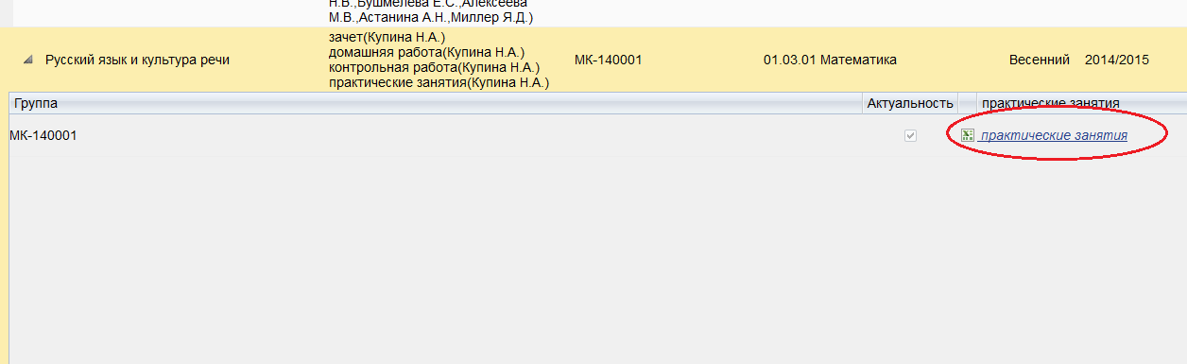
Рисунок 7. Реестр дисциплин. Вид нагрузки

  - В «Журнале студентов» нажмите кнопку «Импорт из внешних источников (Рисунок 8).
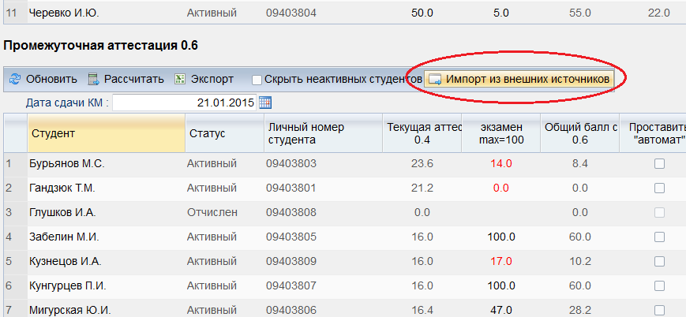
Рисунок 8. Импорт баллов из СМУДС

  - Далее, в появившемся окне «Импорт из внешних источников» необходимо выбрать студентов, чьи баллы из «Системы независимого тестирования (СМУДС)» вы хотите загрузить (Рисунок 9).

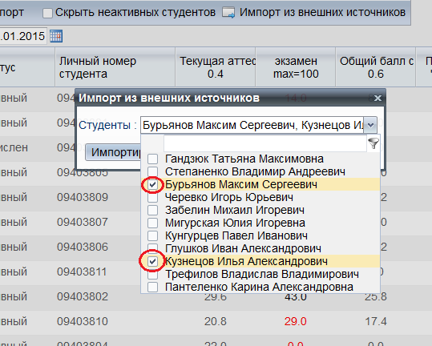
Рисунок 9. Импорт баллов по ФИО студента в модуле «БРС»

Так же можно загрузить баллы сразу по всем студентам группы, выбрав пункт «Все».

  - Если студент прошел тестирование в «Системе независимого тестирования (СМУДС)» и баллы успешно импортировались в модуль «БРС», то появиться диагностическое сообщение (Рисунок 10).

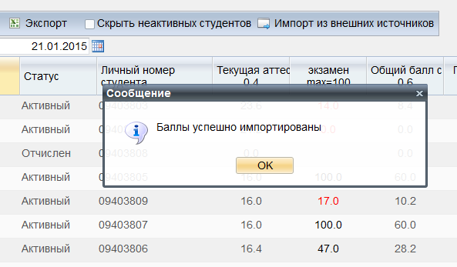
Рисунок 10. Диагностическое сообщение об успешном завершении импорта

  - Если студент не проходил тестирования и баллы не загрузились в модуль «БРС», то появиться следующие диагностическое сообщение (Рисунок 11).

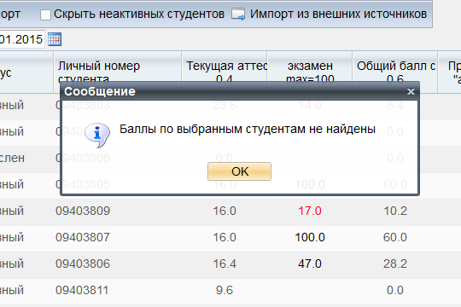
Рисунок 11. Диагностическое сообщение об отсутствии баллов

  - Баллы из «Системы независимого тестирования (СМУДС)», по двум последним пересдачам студентами теста, загружаются таким же образом как показано в пунктах 2.2-2.6, но отображаются в экзаменационном листе.
  - Чтобы просмотреть экзаменационный лист нажмите кнопку (Рисунок 12).
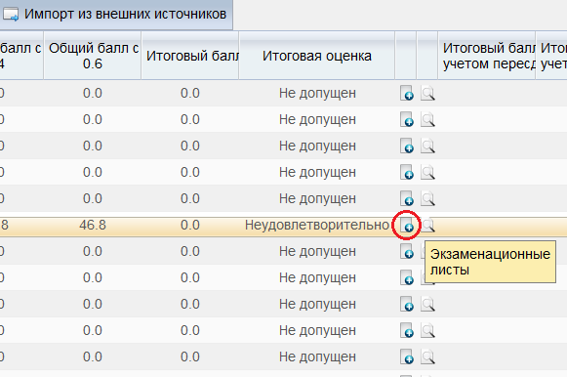
Рисунок 12. Просмотр экзаменационного листа в модуле «БРС»
В открывшемся окне «Экзаменационные листы» отображаются загруженные баллы за две последние пересдачи (Рисунок 13).
Примечание. Пересдача с комиссией проводится за пределами независимого тестирования студентов.
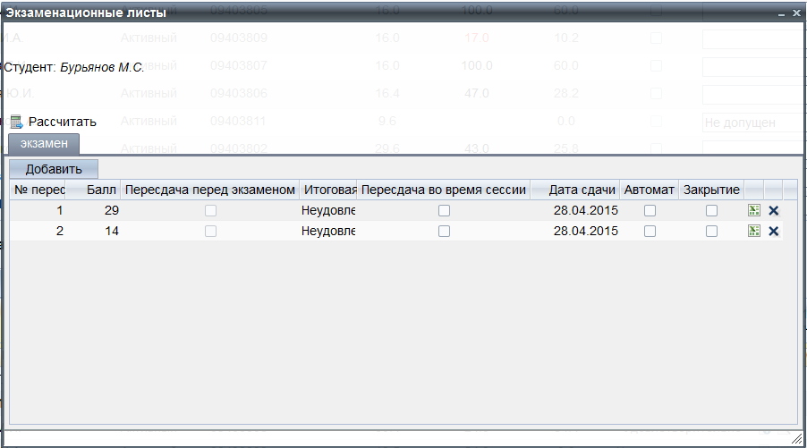
Рисунок 13. Загруженные баллы по пересдачам в модуль «БРС»

